语言课程设计实验报告
姓 名 |  | 沈毅 | 程 序 | 优 良 中 及格 不及格
学 号 |  | 09118222 | 文 档 | 优 良 中 及格 不及格
专 业 |  | 人工智能 | 平 时 | 优 良 中 及格 不及格
起始日期 |  |  | 总 评
终止日期 |  |  | 总 评
总评备注
设 计 文 档
设计任务 | 编写一个MFC 教师住房信息管理系统。  要求提供教师住房信息的存贮功能；  要求实现教师住房申请功能与按分数排序功能。
任务分析 | - 该系统在磁盘中存贮全校住学校宿舍的教师住房信息。对每一住户存贮如下信息：户主：姓名，性别，职称（教授、副教授、讲师、助教），出生年月，参加工作年月，最后学历（博士、硕士、本科、其它）；家庭成员：对每一个成员，存贮姓名、性别、出生年月；现住房等级(分居在集体宿舍/一室/一室一厅/二室/二室一厅/三室/三室一厅)；现住房面积(单位；平方米)。  - 当学校有房源后，各住户可提出分房申请（含姓名、申请住房的等级）。系统应为申请者输入申请信息。对于所有分房者按申请等级不同（共6级）分别按分数高低列表（一种等级一张表少输出）。计分方法如下：职称分； 教授，20分；副教授，16分；讲师，12分：助教，8分。工龄分：每年0. 5分：每月0. 0416 分。年龄分：每岁0. 1分；每月0. 0083分。学龄分：博士，4. 5分：硕士，3. 25分，本 科，2分；其它，0分。每张表应含申请该等级的姓名、职称、参加工作年月、最后学历、 原住房等级、职称分、工龄分、年龄分、学龄分及总分：每张表按总分从高到低排列。

设计思路与流程 | 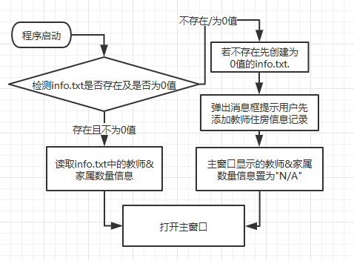  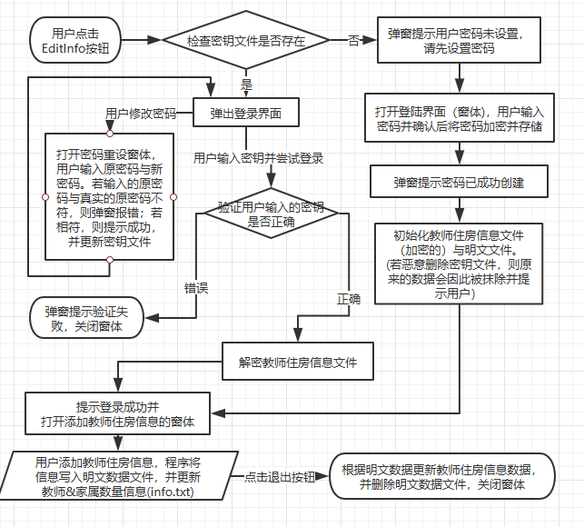  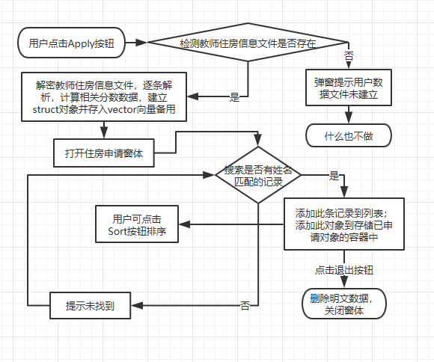
功能介绍 | - 加密教师住房信息以防未授权的访问。对数据操作需要密码，并提供密码修改功能。若删除密钥文件，教师住房信息数据也将无法被打开。  - 添加教师住房信息：用户密码验证成功后，解密教师住房信息数据，用户可添加教师住房信息。当关闭添加信息窗体时，更新加密的教师住房信息数据，并删除解密后的数据。  - 申请住房: 解密并读取教师住房信息数据到vector容器中，计算各项数据。用户输入申请者名称及申请住房类别后在教师住房信息数据中搜索，若搜到匹配的信息则添加到申请信息框内。用户可点击Sort 按钮对申请记录按分数排序。关闭申请住房窗体后删除解密的教师住房信息数据。  - 在主窗口显示当前的教师/家属数量。在添加住房信息，关闭添加信息窗体后更新显示数据。数据为明文存储。
文件描述 | - info.txt - 明文存储当前教师/家属人数  - key - 加密（ASCII位移）存储密码  - data - 加密（^运算）存储住房信息  - plain – 解密后的明文住房信息，用完即焚
测试报告 | 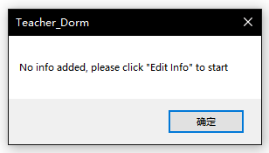  - 初次运行（单exe, 未生成任何文件）弹出消息提示：  - 初次运行时的主界面（教师/家属数量信息皆为”N/A”）  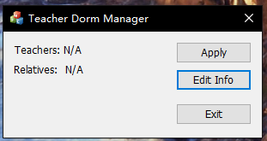  - 初次点击Edit Info提示设置密码  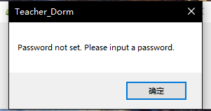  - 登陆窗体  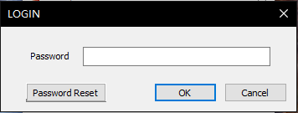  - 密码成功设置  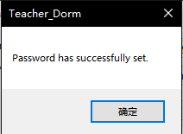  - 输入正确密码后的成功登陆通知  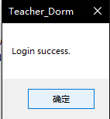  - 密码重设窗口  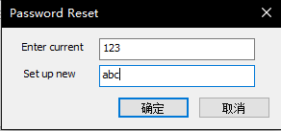  - 密码重设成功通知  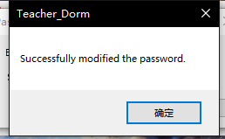  - 密码重设失败通知  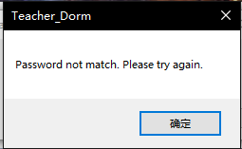  - 添加住房信息的窗体  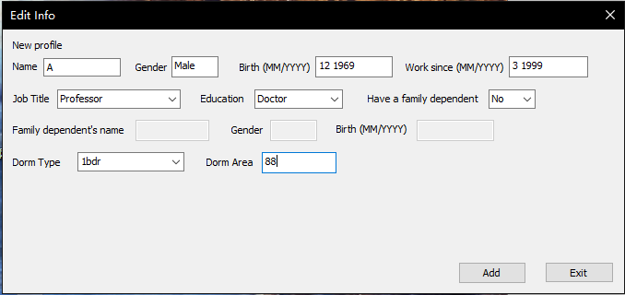  - 添加成功通知  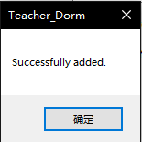  - 添加成功后清空输入区以便再次输入  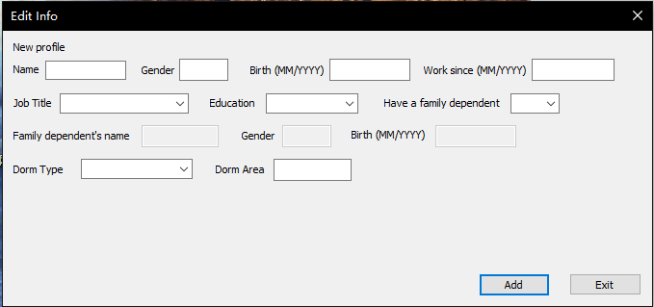  - 此时可以看到info.txt已经显示有1条教师信息了，明文数据也可以看到  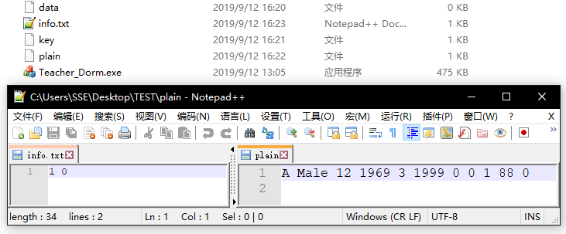  - 退出Edit Info窗体后，主界面的教师数量信息已更新，明文数据已删除  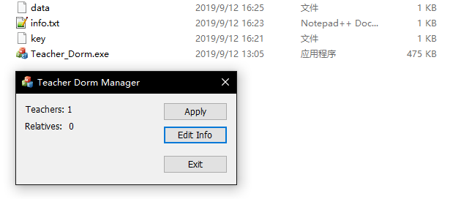  - 继续添加一条住房信息，更新后的主窗口  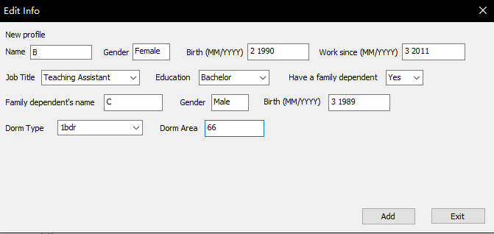  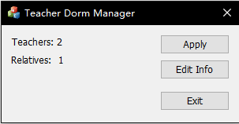  - 打开申请窗口，为B和A申请  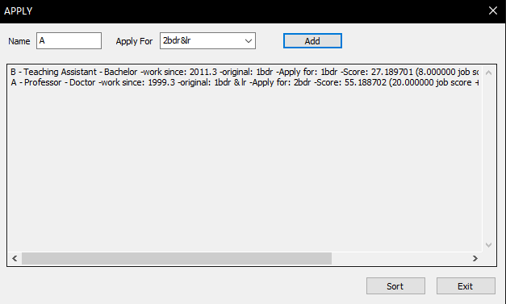  - 尝试为C申请报错，因为C是家属，不是教师  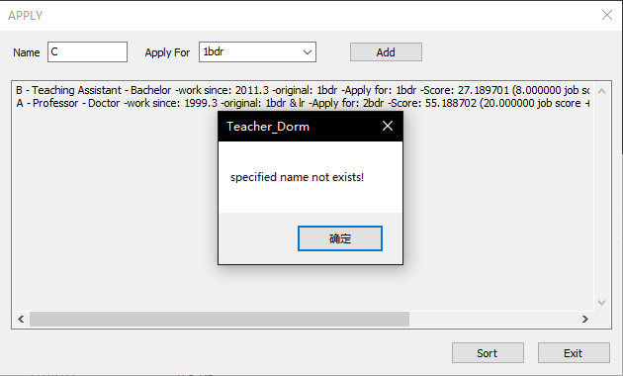  - 点击Sort按分数排序  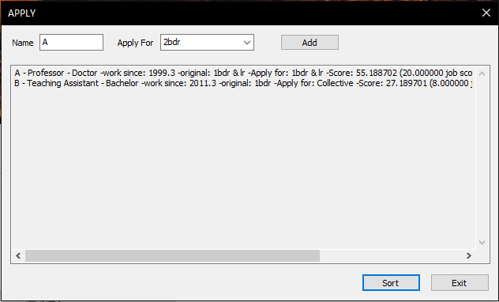
总结 | - 考虑数据安全与隐私安全，实现简单文件加密解密（^运算）。  - 处理了各个功能、窗体之间的关系，使程序合理运行。  - 了解了控件与绑定变量的关系，处理了dlgdata.cpp line 40 Assertion Failed问题  - 学习了Combo Box用法 与 CTIME获取系统时间的方法。
报告填写说明：
- 设计任务：填写课程设计的任务要求；
- 任务分析：填写对设计任务的理解和系统分析；
- 设计思路：填写任务设计的基本思路和流程图
- 功能介绍：填写系统的主要功能
- 文件与对象描述：对系统的组成文件及其类对象进行介绍；
- 测试报告：对所使用的测试数据及测试结果进行介绍，请插入相应的运行结果拷屏图片。
- 总结：本课程设计的小结、心得及建议。

